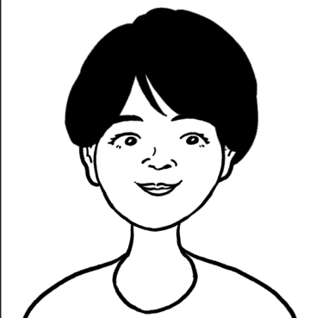**新女性党　佐藤さおり**

**東京を女性と子どもが生きやすい場所にします。**

**－その先に日本と世界も**

　※政策の柱は教育、生活、防犯、防災の4つ

　※無償化・給付はできるだけしない。システムを変える　　　　　　　**42歳　美容師　富山県出身**

**1. 教育…受験の不安と費用を解消。誰もが学びたいことを学べる東京に**

　①都立高校・都立大学の入試を廃止(国は国立大学の入試を廃止)

　②授業料は収入により個人月1万～5万円、企業月1万～10万円(リスキリング爆発)

　　※国の無償化費用は部活の外部化・多様化、非正規教員の正規教員化に使用

　　※教育と部活は子どもの全面発達の両輪(体験格差解消)

　③希望する全国の市町村に都立大学の地方研究室(都地研)を設置(東京一極集中是正)

**2. 生活…東京と地方の暮らし応援**

　①都民・都内限定のQR決済「東京ペイ」を開始(国はJPペイ(ジャパンペイ))

　　※都民全員に都民番号カードを配布(東京ペイ10,000ポイント付)

　　※東京ペイは都民番号カードで使用し、現金化できない

　　※商店は決済手数料無料

　　※必要に応じてポイント還元(低所得者、エッセンシャルワーカー、スポーツ・芸術・芸能観戦、都

　　　伝統工芸品購入、伊豆・小笠原諸島製品購入、商店街・個 　人商店で購入、紙の新聞・書

　　　籍購入、インフレ・災害等の緊急時、まず米購入20％還元)

　②全区市町村に急速冷凍機を配置し、地域の美味い物でふるさと納税寄付額を増やす

　③地研に勤労留学生を受け入れ、地研を設置する全国市町村の人口と働き手を増やす

**3. 防犯…罰金付誹謗中傷・迷惑行為防止条例で、子どもを犯罪被害者・加害者にしない**

　①罰金付きの誹謗中傷・迷惑行為防止条例を制定(国は法制化)

　　※SNS等での誹謗中傷・迷惑行為は罰金10万円/回、「いいね」は罰金1万円/回(国は1万円/日)

　②罰金付きの選挙妨害防止条例を制定(国は法制化)

　　※都政選挙での選挙妨害は100万円/回(国は行政地域人口×10円/回)

　③防犯カメラ設置に補助金。万引き・盗難等の被害削減

**4. 防災…なにより命を守る。そのため地域の地形・地質知識を高める**

　①災害の起きやすさを示す「災害危険度指数(板)」を都内全地区に設置

　②「災害危険度指数」の意味を知るため、学校・地区で地区の地形・地質を学習する

　③災害危険度指数の高い地区の住民にヘルメットとライフジャケットを配布

**5.その他**

　①議員定数を127人→100人に削減

　②子ども達に笑顔を。世界中の小中高校生に年100円のお年玉と日本のお菓子を贈る

　③候補者の独自公約(党方針に反しない　  
　　例：都立霊園の個人墓地は、1万円/年で30年・50年交代制とする)

**https://shinjosei.net/**